招标计划
- 业主以建设单位的身份进入系统，左侧下方有“招标计划”、“招标计划变更”菜单，根据项目的实际情况选择发布招标计划或者招标计划变更。
发布“招标计划变更”的前提是发布“招标计划”。
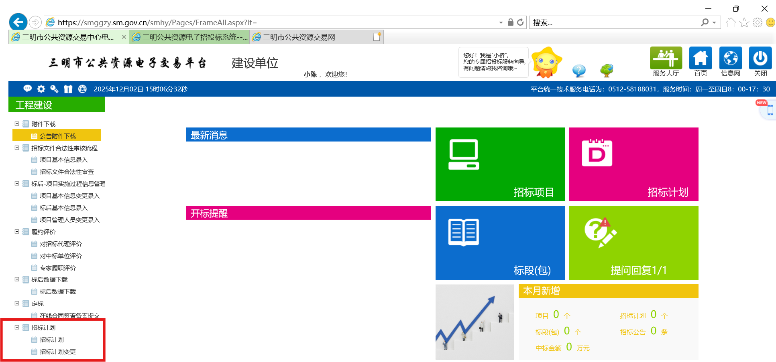
- 选择“招标计划”菜单——左上角“新增招标计划”
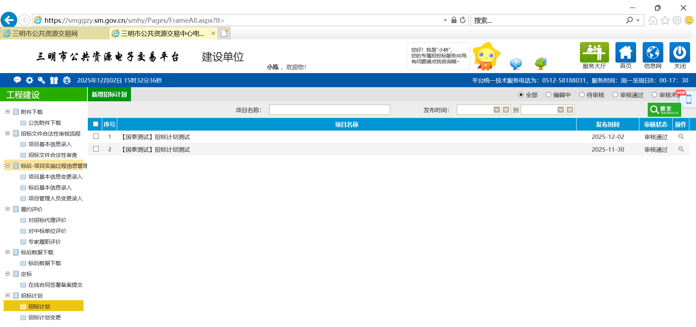
- 根据实际情况填写对应字段内容，然后点击“下一步”。
“项目辖区”为下拉框选择。
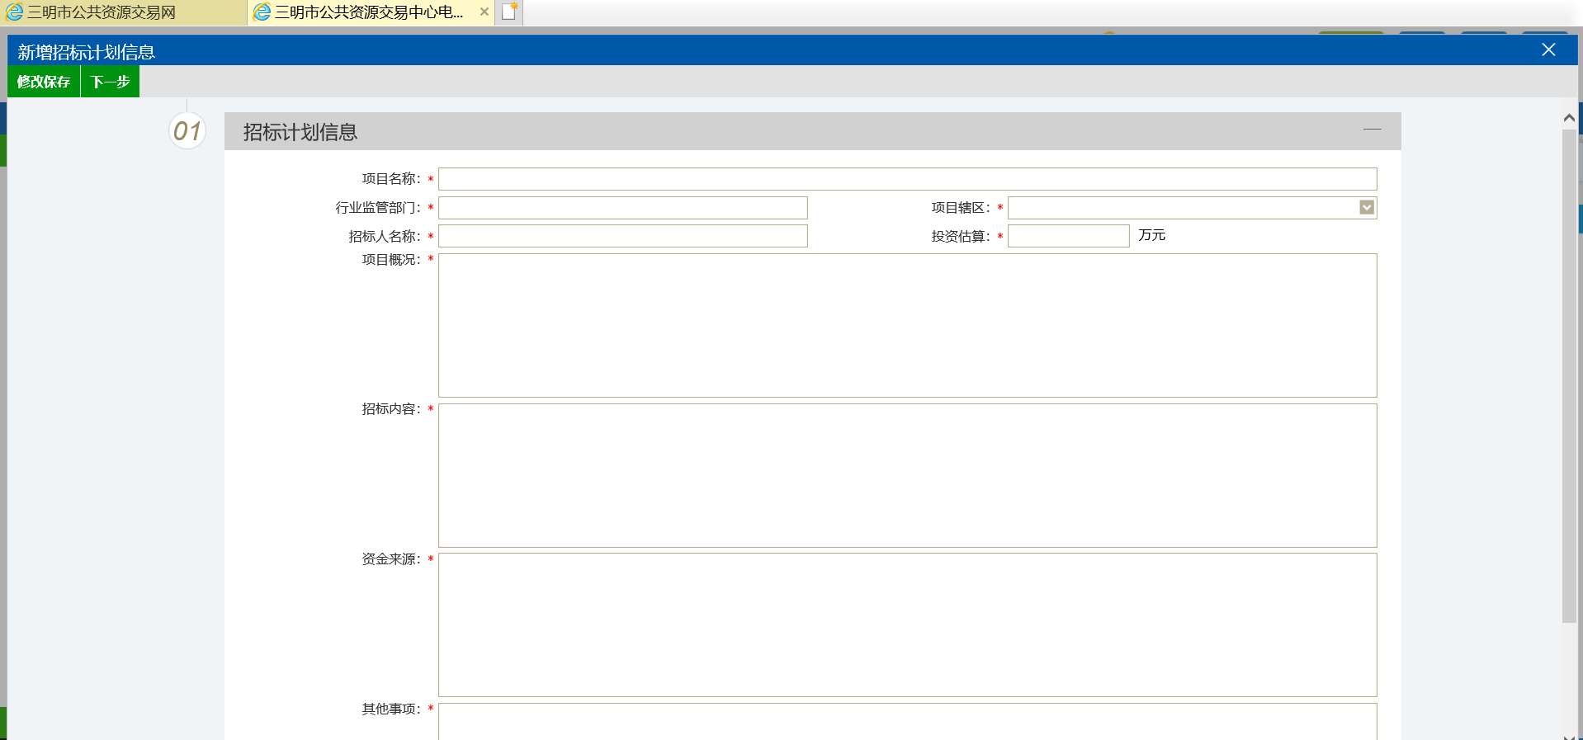
4.下一步的页面可以预览前面填的信息，检查是否有误，有误就点“修改信息”进行调整，
如果需要上传相关附件，到“03附件信息”——点击“电子件管理”——“选择电子件上传”。
信息确认无误后，提交备案，自动审核通过，发布交易网站的招标计划栏目。
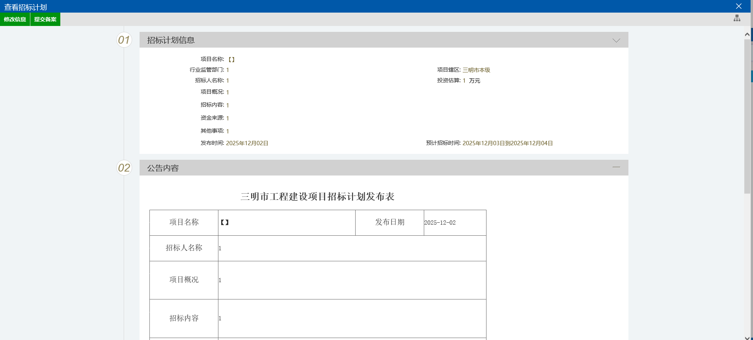
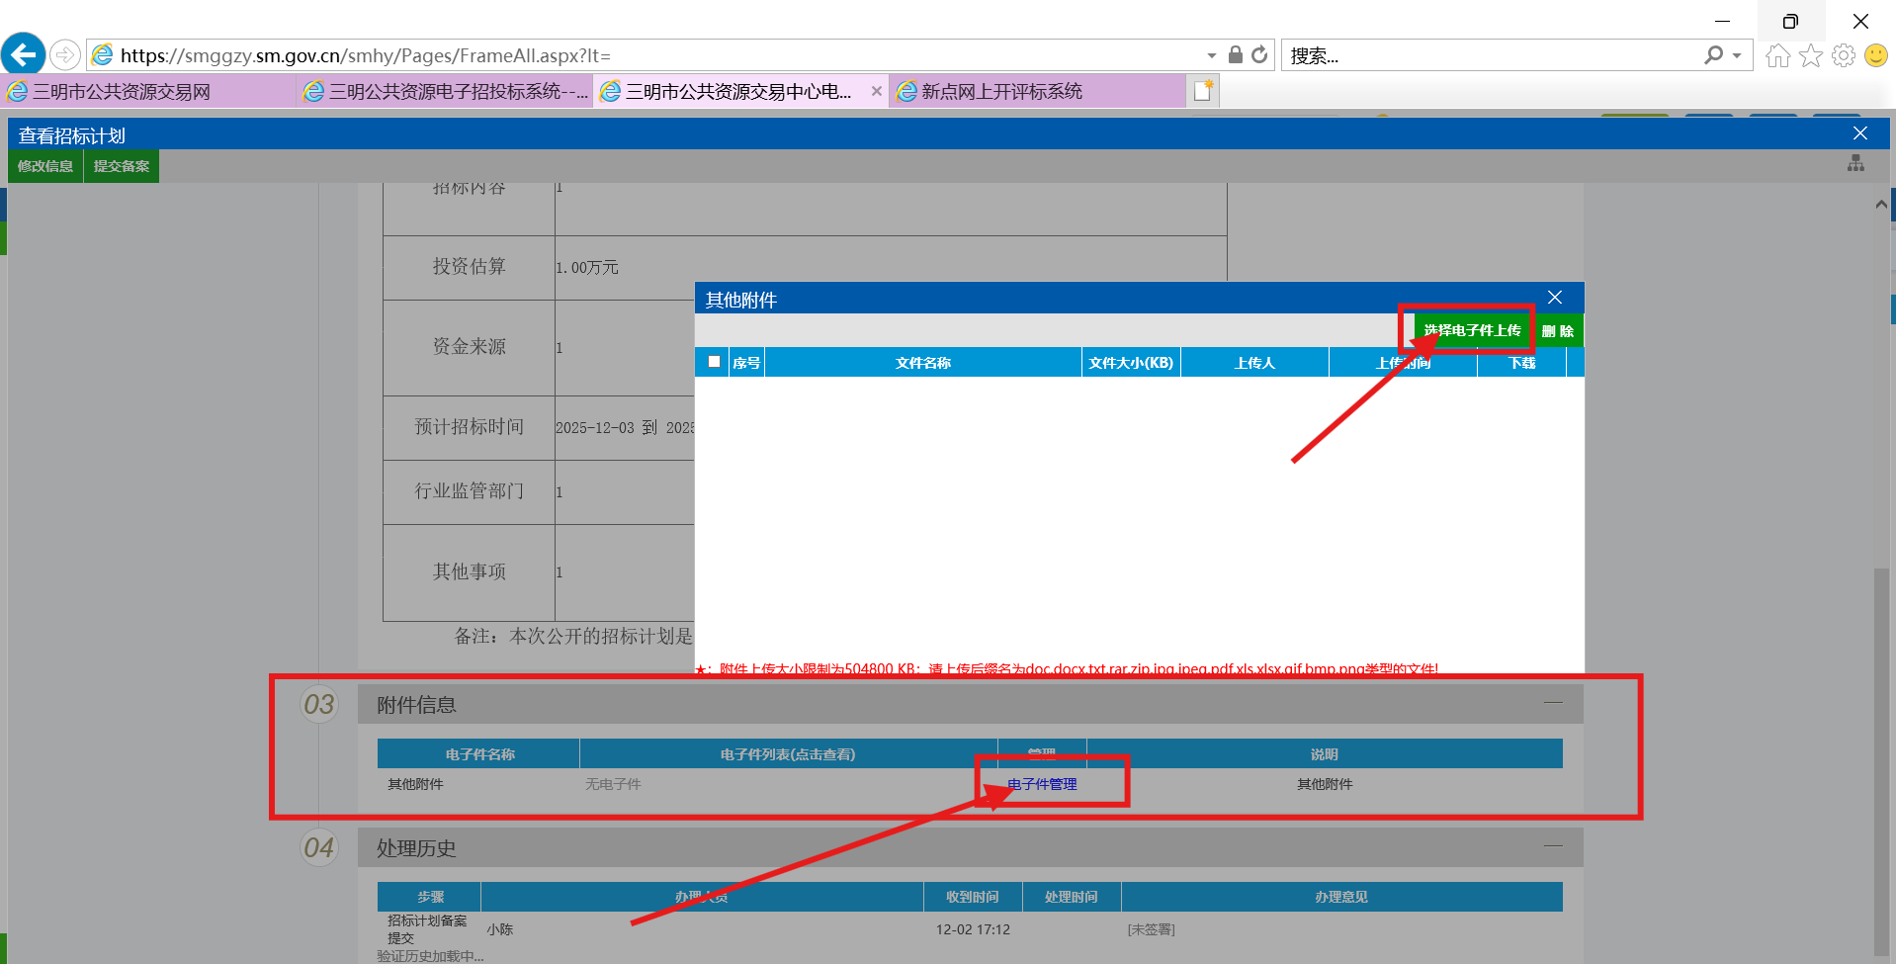

招标计划变更
1.发布“招标计划”之后，如果有内容变更，可以进入“招标计划变更”菜单，新增变更。
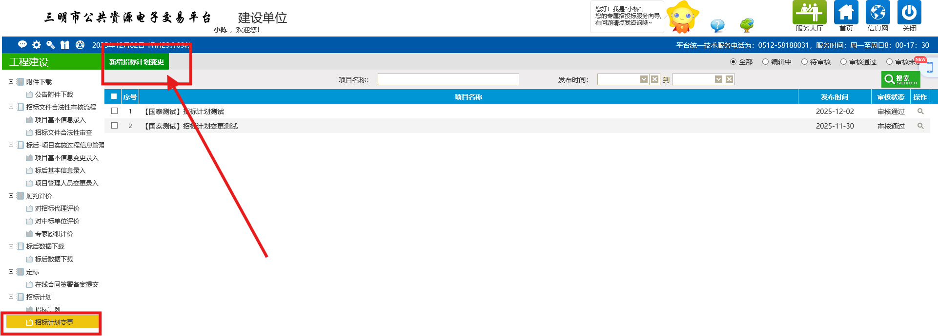
2.选择对应需要变更的招标计划进入。
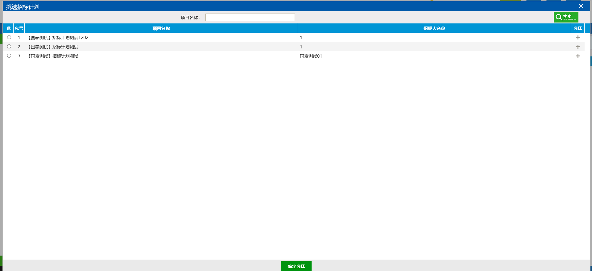
3.对内容进行修改后，点击下一步
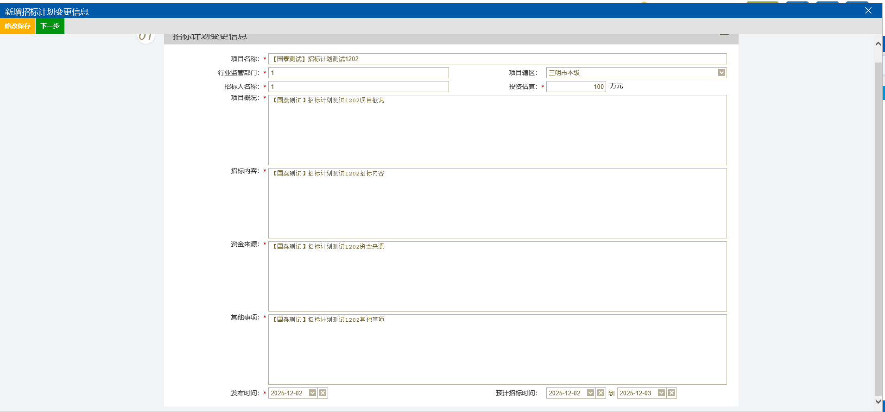
4.检查确认无误后，点击“提交备案”，自动审核通过，发布网站。
